493112

КОТЕЛ ОТОПИТЕЛЬНЫЙ
ВОДОГРЕЙНЫЙ
КОВ-СТ "Сигнал"

ПАСПОРТ

РУКОВОДСТВО ПО ЭКСПЛУАТАЦИИ
СЯМИ.621261-542 РЭ

 | 
ООО «Сигнал-Теплотехника»
413110, Российская Федерация, Саратовская область,
г. Энгельс, ул. Дальняя, дом 5 «а»

 | СОДЕРЖАНИЕ | Стр.
1 | Описание и работа | 4
1.1 | Назначение | 4
1.2 | Комплектность | 5
1.3 | Маркировка | 5
1.4 | Упаковка | 5
1.5 | Технические характеристики | 5
1.6 | Устройство | 7
2 | Использование по назначению | 10
2.1 | Подготовка котла к использованию | 10
 | 2.1.1 Меры безопасности | 10
 | 2.1.2 Объем и последовательность внешнего осмотра котла | 11
 | 2.1.3 Требование и указание по размещению и монтажу котла | 11
 | 2.1.4 Требования к системе отопления | 13
 | 2.1.5 Требования к системе дымоудаления | 15
 | 2.1.6 Установка изделия и подготовка к работе | 16
2.2 | Запуск котла | 16
2.3 | Отключение котла | 17
2.4 | Возможные неисправности и методы их устранения | 18
3 | ХРАНЕНИЕ | 20
4 | ТРАНСПОРТИРОВАНИЕ | 20
5 | УТИЛИЗАЦИЯ | 20
6 | ГАРАНТИИ ИЗГОТОВИТЕЛЯ | 21
7 | СВИДЕТЕЛЬСТВО О ПРИЕМКЕ | 23
8 | КОНТРОЛЬНЫЙ ТАЛОН НА УСТАНОВКУ КОТЛА | 24
9 | ГАРАНТИЙНЫЙ ТАЛОН | 25
 | Приложение А ПЕРЕЧЕНЬ ОРГАНИЗАЦИЙ ПРОИЗВОДЯЩИХ РЕМОНТ ПО ГАРАНТИИ | 27

УВАЖАЕМЫЙ ПОКУПАТЕЛЬ!

Наша компания благодарна за ваш выбор. Надеемся, что котел нашего производства прослужит долго и надежно, обеспечивая ваш комфорт и даря тепло в холодное время года.
Мы готовы выслушать ваши вопросы, предложения и проконсультировать вас по бесплатному телефону горячей линии

8 800 200 52 55

Настоящее руководство по эксплуатации содержит описание конструкции, технические характеристики, принцип действия, правила монтажа, обслуживания, свидетельство о приемке, упаковке, хранении, гарантии изготовителя и другие сведения, необходимые для правильной
установки и эксплуатации котла отопительного водогрейного КОВ-СТ «Сигнал» и его модификации, (далее котел).

Предприятие-изготовитель оставляет за собой право на внесение изменений в конструкцию котла, не ухудшающих его работу.
Вследствие постоянного технического совершенствования возможны незначительные изменения в рисунках, функциональных решениях.
При покупке котла проверьте его комплектность и товарный вид. После продажи котла предприятие-изготовитель не принимает претензий по некомплектности, товарному виду и механическим повреждениям.
Перед эксплуатацией котла внимательно ознакомьтесь с правилами и рекомендациями, изложенными в настоящем руководстве.
Требуйте заполнения торгующей организацией гарантийного талона.
Инструктаж владельца, пуск котла в работу, обслуживание, устранение неисправностей, ремонт газопроводов производятся эксплуатационной организацией газового хозяйства или организацией, выполняющей ее функции.
Контроль и чистка дымохода, ремонт и наблюдение за системой отопления производятся владельцем котла.
- ОПИСАНИЕ И РАБОТА
  - Назначение
Котел предназначен для теплоснабжения жилых помещений, оборудованных системами водяного отопления с рабочим давлением 0,3 МПа.
Вид климатического исполнения УХЛ, категория размещения 4.2 ГОСТ15150-69, значение температуры в помещении, в котором должен устанавливаться котел, приведено ниже.

Исполнение изделий | Категория изделий | Значение температуры воздуха при эксплуатации, ºС
Исполнение изделий | Категория изделий | Рабочее |  | Предельное рабочее
УХЛ | 4.2 | верхнее | нижнее | верхнее | нижнее
УХЛ | 4.2 | +35 | +10 | +40 | +1
.
Пример записи обозначения котла отопительного при заказе:
- со стальным теплообменником теплопроизводительностью 100 кВт:
Котел КОВ-100СТб «Сигнал» ТУ 4931-048-07508919-2000,
- со стальным теплообменником теплопроизводительностью 100 кВт:
КОВ-100 СТн «Сигнал» ТУ 4931-048-07508919-2000.
Котел комплектуются автоматикой «VS 820A», с добавлением к условному обозначению индекса «н».

Отличительными особенностями нашего котла являются:
- возможность использования котла с принудительной циркуляцией теплоносителя и в системах отопления закрытого типа;
- соответствие котла требованиям ГОСТ 20548-87, ГОСТ Р 51733-2001 и ТР ТС 016/2011 ТЕХНИЧЕСКИЙ РЕГЛАМЕНТ ТАМОЖЕННОГО СОЮЗА.

1.2 Комплектность
1.2.1 Комплектность котла приведена в таблице 2
Таблица 2
Наименование | Количество, шт.
Котел | 1
Руководство по эксплуатации | 1

Примечание – Руководство по эксплуатации на газогорелочное устройство рассылается региональным представителям, представителям горгаза (райгаза) и сервисным центрам по их запросу.

1.3 Маркировка

1.3.1 Маркировка котла нанесена на табличке котла.
1.3.2 Упаковочная тара имеет манипуляционные знаки.

1.4 Упаковка

1.4.1 Руководство по эксплуатации на котел укладывают в пакет и прикрепляют к горелке, привязав шпагатом к трубе.
1.4.2 Котел помещают в деревянную упаковку.

1.5 Технические характеристики

1.5.1 Технические данные, основные параметры и характеристики приведены в таблице 1.

Таблица 1
Наименование параметра | Величина показателей
Наименование параметра | КОВ-50СТ (б) (н) «Сигнал» | КОВ-63СТ (б) (н) «Сигнал» | КОВ-80СТ (б) (н) «Сигнал» | КОВ-100СТ (б) (н) «Сигнал»
1 Номинальная теплопроизводительность котла, N_{ном.} кВт | 49 | 63 | 80 | 98
2 Расход газа при номинальной теплопроизводительности, Q, нм³/ч | 5,95 | 7,64 | 9,7 | 11,9
3 Диапазон регулирования теплопроизводительности, % N_{ном.} | От 25…100
4 Объем воды, вмещаемый котлом, V, л. | 100
5 Коэффициент полезного действия, η, %, не менее | 89
6 Вид топлива | Природный газ по ГОСТ 5542-87
7 Номинальное давление природного газа на входе в котел, Па | 1300
8 Диапазон давлений природного газа, Па | 600…3000
9 Рабочее давление воды, Р_{раб,} в системе отопления, МПа, не более | 0,30
10 Диапазон регулирования температуры воды на выходе из котла, ⁰С | 50…90
11 Рекомендуемый диапазон разряжения воздуха за котлом, Па | 7…15
12 Температура продуктов сгорания на выходе из котла, ⁰С, не менее | 110
13 Присоединительная резьба патрубков для подвода и отвода воды по ГОСТ 6357-81 | G2-В
14 Присоединительная резьба штуцера для подвода газа по ГОСТ 6357-81 | G1-В
15 Диаметр дымохода, А мм | 200 |  | 220
16 Габаритные размеры, мм, не более
- глубина
- ширина
- высота
 | 837
 | 683
 | 1253
16 Масса, кг, не более | 230

1.6 Устройство
1.6.1 Конструкция котла представлена на рисунке 1. Электрическая схема соединений - на рисунке 2, конструкция газогорелочного устройства - на рисунке 3.
Котел состоит из следующих основных узлов: теплообменника, горелки, датчиков безопасности по тяге и по предельной температуре.
Термогенератор, находящийся в пламени запальной горелки вырабатывает термоЭДС, которая подается на обмотки электромагнитов входного и управляющего клапанов блока автоматического регулирования газа 2.
Электромагниты удерживают клапаны в открытом положении - газ поступает на запальную и основные горелки, входящие в состав газогорелочного устройства. На шкале регулятора температуры 4 задается величина температуры воды, выходящей из котла.
При достижении заданной температуры воды блок автоматического регулирования газа закрывает, а при снижении температуры открывает поступление газа на основные горелки, таким образом, регулируя теплопроизводительность котла.
Датчик безопасности по тяге 3 или датчик безопасности по предельной температуре 10 разрывают цепь питания электромагнита входного клапана при нарушении тяги в топке или нагреве выходящей воды свыше 95°С соответственно, входной клапан перекрывает проход газа на основные и запальную горелки, горелки гаснут. Термогенератор остывает и прекращает вырабатывать ЭДС. Розжиг горелки производится вручную после устранения причин, вызвавших прекращение тяги в топке или перегрев выходящей воды.

Панель стенки левой и теплоизоляция
не показаны
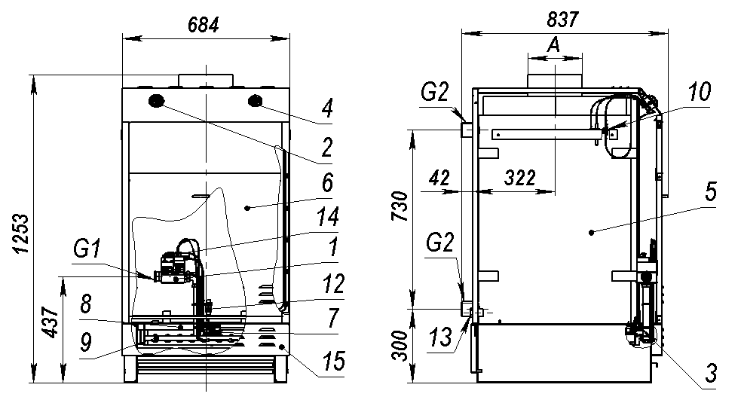
1-блок автоматического регулирования газа, 2-индикатор температуры воды, 3-датчик безопасности по тяге, 4-регулятор температуры, 5-теплообменник, 6-дверка передняя, 7-газопровод горелки запальной, 8-шторка, 9-газогорелочное устройство, 10- датчик безопасности по предельной температуре, 11-ниппель редукционный для подвода газа, 12- кнопка пьезо-электрического зажигания, 13-клапан сбросной 3,5 bar, 14-ручка блока, 15-крышка нижняя горелки.

Рисунок 1 – конструкция котла КОВ-50…100СТ(б)(н) «Сигнал»

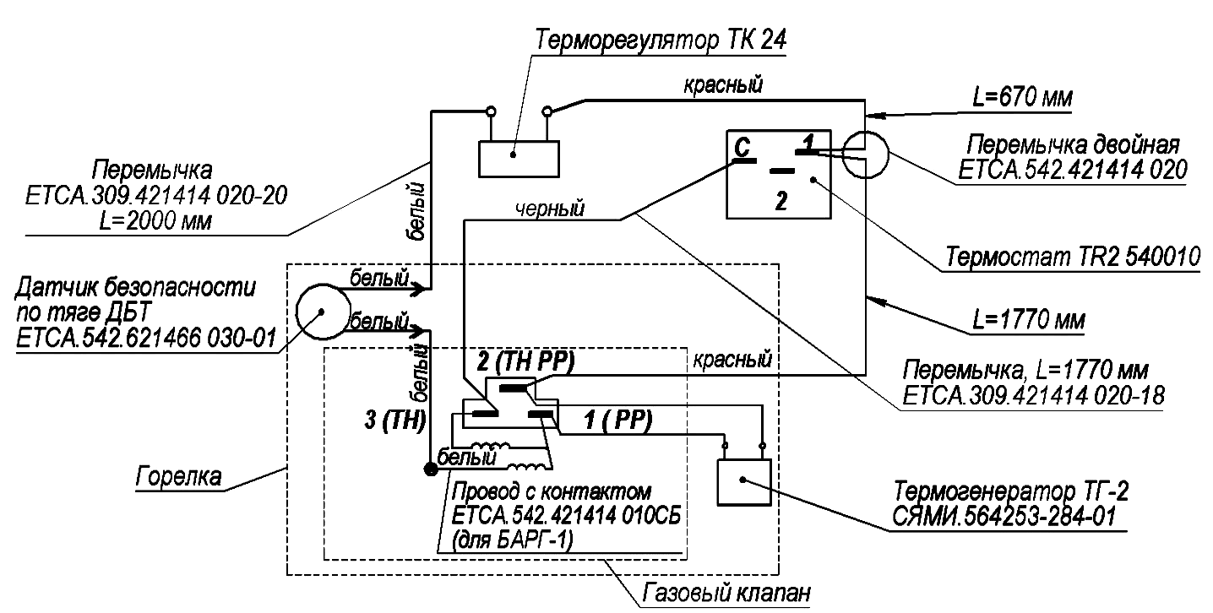
Рисунок 2 - Схема электрическая котла

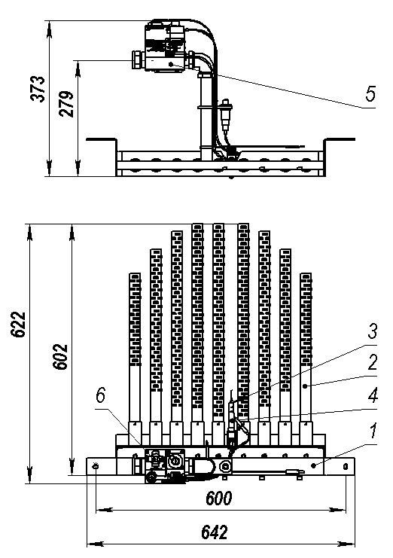 | 1 – газораспределитель с опорами;  2 – основные горелочные трубы;  3 – запальная горелка;  4 - термогенератор;  5 - блок автоматического регулирования БАРГ-1 (газовый клапан VS820A);  6 - ручка управления БАРГ-1 (VS820A).
Рисунок 3 – Газогорелочное устройство типа ГГУ

9

2 ИСПОЛЬЗОВАНИЕ ПО НАЗНАЧЕНИЮ
2.1 Подготовка котла к использованию.
2.1.1 Меры безопасности

Внимание! Установка котла, подключение может производиться аттестованным в соответствии с ПБ-12-529-03 персоналом специализированных организаций, сервисных центров, газоснабжающих предприятий!

Техническое обслуживание котла должно производиться только специально обученным, квалифицированным персоналом.
Перед началом работ с котлом необходимо ознакомиться с настоящим руководством по эксплуатации.

ЗАПРЕЩАЕТСЯ:

- ВКЛЮЧАТЬ ЕГО ЛИЦАМ, КОТОРЫЕ НЕ ПРОШЛИ ИНСТРУКТАЖ ПО ПРАВИЛАМ ЭКСПЛУАТАЦИИ;
- ЭКСПЛУАТИРОВАТЬ КОТЕЛ ПРИ НЕИСПРАВНОЙ ГАЗОВОЙ
АВТОМАТИКЕ РЕГУЛИРОВАНИЯ И БЕЗОПАСНОСТИ;
- ПОЛЬЗОВАТЬСЯ ГОРЯЧЕЙ ВОДОЙ ИЗ ОТОПИТЕЛЬНОЙ СИСТЕМЫ ДЛЯ БЫТОВЫХ ЦЕЛЕЙ В ОТАПЛИВАЕМЫЙ ПЕРИОД;
ПРИМЕНЯТЬ ОГОНЬ ДЛЯ ОБНАРУЖЕНИЯ УТЕЧЕК ГАЗА;
- ЗАЖИГАТЬ ГАЗОВУЮ ГОРЕЛКУ ПРИ ОТСУТСТВИИ РАЗРЕЖЕНИЯ В ТОПКЕ И БЕЗ ЗАПОЛНЕНИЯ ОТОПИТЕЛЬНОЙ СИСТЕМЫ И КОТЛА ВОДОЙ;
- ЭКСПЛУАТИРОВАТЬ КОТЕЛ ПРИ ОТСУТСТВИИ ЦИРКУЛЯЦИИ ВОДЫ В ОТОПИТЕЛЬНОЙ СИСТЕМЕ;
- ОТКРЫВАТЬ КРАН НА ГАЗОПРОВОДЕ, НЕ ПРОВЕРИВ, НАХОДИТСЯ ЛИ РУЧКА УПРАВЛЕНИЯ БЛОКА В ПОЛОЖЕНИИ «ЗАКРЫТО»;
- ПРОИЗВОДИТЬ САМОСТОЯТЕЛЬНЫЙ РЕМОНТ И МОНТАЖ ГАЗОГОРЕЛОЧНОГО УСТРОЙСТВА ИЛИ ВНОСИТЬ КАКИЕ-ЛИБО КОНСТРУКТИВНЫЕ ИЗМЕНЕНИЯ;
- СТУЧАТЬ ПО СОСТАВНЫМ ЧАСТЯМ ГАЗОГОРЕЛОЧНОГО УСТРОЙСТВА МЕТАЛЛИЧЕСКИМИ ИЛИ ДРУГИМИ ПРЕДМЕТАМИ.

2.1.2 Объём и последовательность внешнего осмотра котла.
2.1.2.1 Вскрыть ящик и проверить согласно руководству по эксплуатации комплектность поставки.
Котел распаковать и убедиться в отсутствии механических повреждений. Проверить комплектность изделия в соответствии с п. 1.2.1.

2.1.3 Требования и указания по размещению и монтажу котла. 2.1.3.1 Подводка газа, профилактическое обслуживание и ремонт котла производятся специализированной организацией и местным управлением газового хозяйства в соответствии с «Правилами безопасности в газовом хозяйстве», утверждёнными Гостехнадзором РФ, и строительными нормами и правилами СНиП.
При использовании котла с принудительной циркуляцией отопительной воды и в системах отопления закрытого типа с обязательной установкой расширительного бака и предохранительного клапана (предохранительный клапан не должен быть отсечен от котла никаким запорным устройством).

Объем помещения, в котором устанавливается котел, должен соответствовать СП41-108-2004.

Расстояние между облицовкой котла и стенами должно быть не менее:
- 150 мм сзади, справа и слева;
- 900 мм спереди.

В помещении, в котором устанавливается котел, предусмотреть поступление необходимого количества воздуха для горения и вентиляции через проемы около пола и потолка.

Суммарная площадь отверстий проема выбирается из расчета 1 см ² на каждые 225 Вт мощности.
Например, КОВ- 100СТб – мощность котла - 100 кВт.
Тогда площадь отверстия проема будет:

$$F=\frac{\text{Nвт}}{\text{225}} {\text{см}}^{2}=\frac{\text{100000}}{\text{225}} {\text{см}}^{2}=\text{444},4 {\text{см}}^{2}$$

Помещение должно быть достаточно просторным для беспрепятственного доступа к котлу при проведении профилактических работ и соответствовать требованию п.1.1 по температуре.
ВНИМАНИЕ!
ЗАПРЕЩАЕТСЯ УСТАНАВЛИВАТЬ КОТЕЛ В ПРИЯМОК.

Перед монтажом и эксплуатацией внимательно ознакомьтесь с правилами и рекомендациями, изложенными в настоящем руководстве.

Монтаж, инструктаж по эксплуатации, запуск в работу, профилактическое обслуживание и ремонт котла производятся специализированной организацией и местным управлением газового хозяйства в соответствии с ПБ12-529-2003, утвержденными Ростехнадзором РФ, и строительными нормами и правилами СНиП 41-01-2003 и СП 41-108-2004 Госстроя РФ с обязательным заполнением контрольного талона на установку котла.

Подключение котла к газовой магистрали производится через отверстие в боковой стенке. Проверьте герметичность мест соединения обмыливанием.
Запрещается использовать пламя или искру для обнаружения утечки газа. Для этой цели можно использовать только мыльную пену, специально предназначенные жидкие составы или спец. течеискатели.

На выходном патрубке системы отопления для котлов КОВ-СТПВ «Сигнал» установите шаровой кран с проходным диаметром Вашей системы. Кран необходим для отключения системы отопления и обеспечения работы системы горячего водоснабжения в неотапливаемый период.
СОЕДИНЕНИЯ КОТЛА С СИСТЕМОЙ ОТОПЛЕНИЯ И ГАЗОВОЙ МАГИСТРАЛЬЮ ДОЛЖНЫ БЫТЬ ТОЛЬКО РЕЗЬБОВЫМИ, ПОЗВОЛЯЮЩИМИ ОТСОЕДИНЯТЬ КОТЕЛ.
Горизонтальные участки трубопроводов системы отопления необходимо выполнять с уклоном не менее 10 мм на 1 м в сторону нагревательных приборов (отопительных радиаторов) и от нагревательных приборов к котлу.
При установке котла в неотапливаемом помещении или при прохождении трубопроводов через открытое пространство или неотапливаемое помещение их необходимо тщательно утеплить.
Расширительный бачок устанавливается в верхней точке стояка, желательно в отапливаемом помещении. При установке бачка в неотапливаемом помещении трубопроводы, бачок и сливную трубу необходимо тщательно утеплить.
В системе отопления не должно быть участков, в которых возможно образование воздушных «пробок».

Трубопроводы, нагревательные приборы (отопительные радиаторы) и места соединений должны быть герметичны, подтеки воды не допускаются.

ВНИМАНИЕ!
- При нарушении правил, изложенных в настоящем руководстве, котел гарантийному ремонту не подлежит.

2.1.4 Требования к системе отопления.
2.1.4.1 До начала монтажа и перед эксплуатацией необходимо несколько раз промыть систему отопления.

Рекомендуемые схемы монтажа приведены ниже.

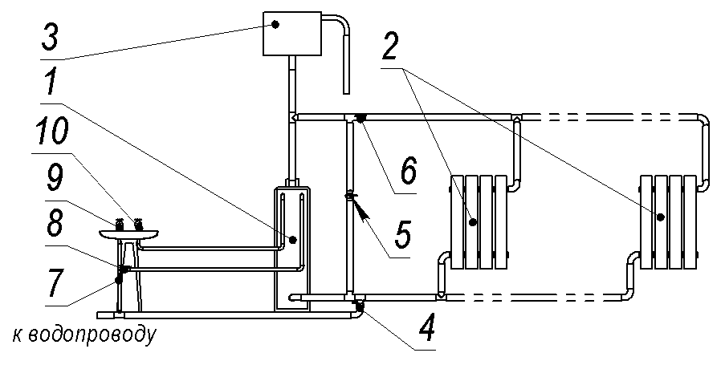
1 - котел; 2 - радиаторы системы отопления; 3 - расширительный бак; 4 - кран заполнения/подпитки системы из водопровода; 5 - байпасный кран; 6 - кран отключения системы отопления; 7 - кран подключения к магистральному водопроводу; 8 - кран подключения к контуру ГВС котла; 9 - кран «холодная вода»; 10 - кран «горячая вода»
Рис. 4 - Монтаж котла с контуром ГВС в систему с естественной циркуляцией

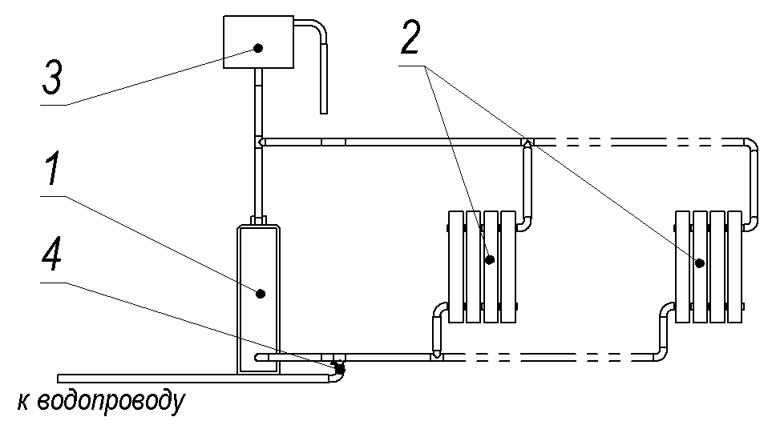
1 - котел; 2 - радиаторы системы отопления; 3 - расширительный бак; 4 - кран заполнения/подпитки системы из водопровода
Рис. 5 - Монтаж котла без контура ГВС в систему с естественной циркуляцией

Материалы, используемые при монтаже, должны быть очищены от грязи, ржавчины, окалины и т.п.

Материалы, используемые при монтаже (трубы, фитинги, фильтры и др.), должны быть сертифицированы и разрешены к применению.

В системе отопления, горячего водоснабжения могут применяться различные виды труб: медные, стальные, пластиковые с алюминиевой фольгой и т.д.

На вход в котел отопительной обратной воды рекомендуется установить фильтр (шламосборник, грязесборник с сетчатым фильтром) и производить периодическую чистку фильтра.

После окончания монтажа провести гидравлические испытания и устранить возможные протечки.

Во избежание образования накипи на внутренних стенках, которая ухудшает теплообмен и уменьшает КПД, а также коррозии теплообменника котла, заполнять котел и систему отопления в соответствии с требованиями РД 24.031.120-91 питьевой водой по ГОСТ 2874-82, либо специально подготовленной водой, например дистиллированной.

Проконсультируйтесь с квалифицированными специалистами по химической очистке воды.

ВНИМАНИЕ!
ИСПОЛЬЗОВАНИЕ ТОСОЛА И ДРУГИХ НЕЗАМЕРЗАЮЩИХ ЖИДКОСТЕЙ НЕ ДОПУСКАЕТСЯ.
НЕ СЛИВАЙТЕ ВОДУ ИЗ КОТЛА И СИСТЕМЫ ОТОПЛЕНИЯ В НЕОТАПЛИВАЕМЫЙ ПЕРИОД.

Добавляйте воду в расширительный бачок по мере ее испарения.

ВНИМАНИЕ! ПРИ НАЛИЧИИ ЗАПОРНЫХ УСТРОЙСТВ НА ВХОДЕ И ВЫХОДЕ ТЕПЛООБМЕННИКА И ОТСУТСТВИИ АВАРИЙНО-СБРОСНОГО КЛАПАНА, УСТАНОВЛЕННОГО НА ТЕПЛООБМЕННИК ЛИБО МЕЖДУ ТЕПЛООБМЕННИКОМ И ЗАПОРНЫМ УСТРОЙСТВОМ, ПРЕТЕНЗИИ В СЛУЧАЕ ТЕЧИ ТЕПЛООБМЕННИКА НЕ ПРИНИМАЮТСЯ.

2.1.5 Требования к системе дымоудаления.

2.1.5.1 Для обеспечения естественной тяги предъявляются следующие требования к системе дымоудаления:

Высота дымовой трубы должна обеспечивать разрежение (тягу) в топке котла, указанное в таблице 1, должна быть не менее 3..5 м от уровня топочной камеры котла;

При наличии в строении дымохода соединительной трубы, ее выбирают из условий:
- вертикальный участок дымохода (разгон) согласно рисунку 13;
- горизонтальный участок соединительной трубы должен быть не более
чем 0,5 м;
- поперечное сечение дымохода должно быть больше присоединительной трубы не менее чем на 10…15%;

Рекомендуемая схема монтажа приведена ниже.

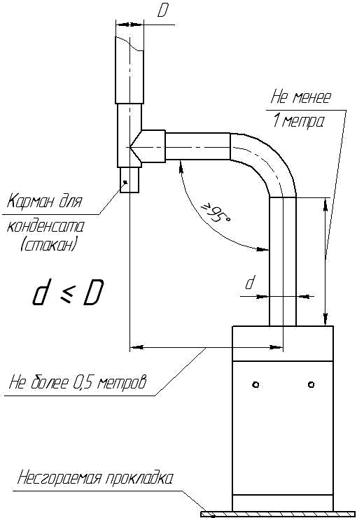
Рисунок 6 – схема монтажа дымохода.

Наружная часть дымовой трубы должна утепляться термоизоляцией толщиной не менее 20 мм.

Правильно выполненная система дымоудаления обеспечит устойчивую работу котла и продлит срок его службы.

2.1.6 Установка изделия и подготовка к работе.
Внимание!
Установка котла и подключение может производиться только авторизованным персоналом в соответствии с проектной документацией!
2.1.6.1 Подключить котел к системе отопления с помощью резьбовых муфт (см. таблицу 1).

Подключить котел к дымоходу (диаметр дымохода – смотри таблицу 1).
Подключить газовый клапан через трубопровод к газовой трубе.
Нажав кнопку пьезорозжига, убедиться в наличии искры.

2.2 Запуск котла
2.2.1 Первый пуск котла выполняется авторизованным персоналом (сервисной службой) при установке котла в следующей последовательности:

Заполнить отопительную систему водой. Давление воды не должно превышать 0,3 МПа.

Снять дверку.

Проверить наличие тяги тягонапоромером. (смотри таблицу 1)
ПРИ ОТСУТСТВИИ ТЯГИ ЗАЖИГАТЬ ГАЗОГОРЕЛОЧНОЕ
УСТРОЙСТВО ЗАПРЕЩАЕТСЯ.

Убедиться, что ручка регулятора находится в положении «ЗАКРЫТО» (OFF).

Открыть газовый кран на подводящем газопроводе.
На шкале регулятора температуры установить температуру 50°С.
Повернуть ручку блока регулятора против часовой стрелки в
положение «ЗАПАЛЬНИК» (PILOT) (см. рисунок 17).
В скобках указаны обозначения для газового клапана VS820A.

БАРГ-1 | VS 820A
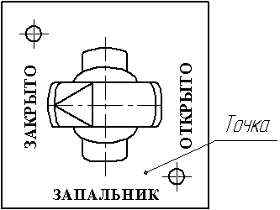 | 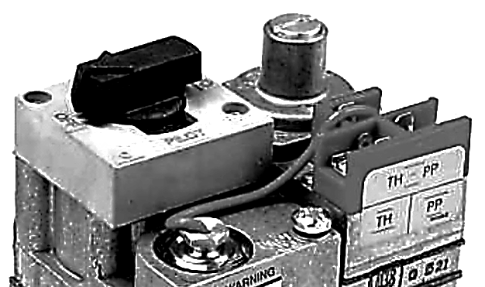
Рисунок 17 – Ручка блока регулятора газовой горелки.
Нажать на ручку регулятора до упора вниз и удерживать ее в этом положении не менее 1 минуты (для вытеснения воздуха из газопровода).

Нажать кнопку пьезорозжига («»), убедиться, что запальник горит, ручку удерживать не менее 50…60 секунд.

Повернуть ручку блока против часовой стрелки в положение «Точка» - (для клапана БАРГ-1) основные горелки должны загореться малым пламенем.

Подождать, когда прогреется дымоход и начнется циркуляция воды в системе отопления (определить на ощупь нагрев дымохода и трубопровода, подходящего к котлу).

Повернуть ручку блока в положение «ОТКРЫТО» (ON) - основные горелки должны гореть на полную мощность.

ВНИМАНИЕ!
НА КЛАПАНЕ БАРГ РУЧКУ БЛОКА ИЗ ПОЛОЖЕНИЯ «ЗАПАЛЬНИК» В ПОЛОЖЕНИЕ «ЗАКРЫТО» (OFF) ПЕРЕВОДИТЬ ПРИ ЛЕГКОМ НАЖАТИИ НА НЕЕ.

При прогретой системе отопления задавать нужную температуру выходящей воды в диапазоне от 50 до 90 ºС перемещением шкалы регулятора температур.

Перевести регулятор в положение максимальной мощности. При этом должны загореться основные горелки. Отключение произойдет по достижении температуры, заданной регулятором.

Установить на место дверку.

ВНИМАНИЕ!
ПРИ РОЗЖИГЕ КОТЛА НА ХОЛОДНЫХ СТЕНКАХ ТЕПЛООБМЕННИКА И ДЫМОВОЙ ТРУБЫ ОБРАЗУЕТСЯ КОНДЕНСАТ ВОДЫ, КОТОРЫЙ ПОПАДАЕТ В ТОПКУ КОТЛА, ПРИ ПРОГРЕВЕ ТЕПЛООБМЕННИКА И ДЫМОВОЙ ТРУБЫ ОБРАЗОВАНИЕ КОНДЕНСАТА ВОДЫ ПРЕКРАЩАЕТСЯ.

2.3 Отключение котла

2.3.1 Снять дверку.

Отключение котла производится установкой ручки регулятора в положение «ВЫКЛЮЧЕНО» (OFF).

ВНИМАНИЕ!
ПРИ ОТКЛЮЧЕНИЕ КОТЛА, ВЫЗВАННОМ СРАБАТЫВАНИЕМ ЗАЩИТЫ (ОТСУТСТВИЕ ТЯГИ, ПЕРЕГРЕВ ТЕПЛОНОСИТЕЛЯ) ПОВТОРНОЕ ВКЛЮЧЕНИЕ ПРОИЗВОДИТЬ ПОСЛЕ УСТРАНЕНИЯ ПРИЧИН, ВЫЗВАВШИХ ОСТАНОВКУ КОТЛА, НЕ РАНЕЕ, ЧЕМ ЧЕРЕЗ 1 МИНУТУ!

Закрыть газовый кран на подводящем трубопроводе.

Поставить дверку на место.

В случаях если:
- ЗАПАЛЬНАЯ ГОРЕЛКА ГАСНЕТ ПОСЛЕ НЕСКОЛЬКИХ ПОПЫТОК РОЗЖИГА ПРЕКРАТИТЬ ВСЕ ДЕЙСТВИЯ, ЗАКРЫТЬ ГАЗОВЫЙ КРАН НА ПОДВОДЯЩЕМ ГАЗОПРОВОДЕ И ВЫЗВАТЬ ГАЗОВУЮ СЛУЖБУ ИЛИ СЕРВИСНЫЙ ЦЕНТР!

2.4 Возможные неисправности и методы их устранения.

2.4.1 Возможные неисправности и методы их устранения приведены ниже.

Наименование возможных неисправностей | Причина неисправностей | Метод устранения | Кто устраняет
1 | 2 | 3 | 4
Температура воды в котле 90ºС, а отопительные радиаторы холодные | Отсутствует или  слабая циркуляция воды в системе отопления. | Пополнить систему водой.  Удалить из системы воздух.  Устранить несоответствие уклонов в отопительной системе. | Владелец котла  Владелец котла  Владелец котла
При розжиге котла электромагнитный клапан не удерживается в открытом положении, после отпускания ручки блока запальная горелка гаснет | Разрыв электрической цепи термогенератор- электромагнит.  Термогенератор вырабатывает ЭДС меньше требуемой величины.  Неисправен электромагнит. | Подтянуть винты на клемных колодках, проверить целостность проводки, отсутствие замыкания на массу котла.  Заменить термогенератор.  Заменить электромагнит. | Владелец котла  Мастер-наладчик  Мастер-наладчик
1 | 2 | 3 | 4
При нажатии ручки блока в положении «Запальник», запальная горелка не загорается или происходит сильный хлопок при розжиге основных горелок | Засорение газового фильтра  Засорено сопло в запальной горелке  Засорены  огневые отверстия запальной горелки. | Прочистить фильтр на входе в блок горелки.  Прочистить сопло запальной горелки  Прочистить огневые отверстия запальной горелки. | Мастер - наладчик  Мастер - наладчик  Мастер-наладчик
Пламя горелки и запальника гаснут | Отключение подачи газа. Обратная тяга в топке котла. Перегрев воды в котле. | Определить причину погасания горелок. Провести розжиг горелок после устранения причины погасания горелок. | Владелец котла
Не гаснут основные горелки при повышении температуры воды в котле | Разгерметизация манометрического узла терморегулятора | Заменить терморегулятор | Мастер-наладчик
Основные горелки погасают при более низкой температуре, чем задано по терморегулятору | Перегрев баллона манометрического узла | Устранить причину перегрева и заменить терморегулятор | Мастер-наладчик

3 ХРАНЕНИЕ

3.1 Хранение котлов должно осуществляться в упакованном виде в закрытых помещениях. Группа условий хранения 4(Ж2) по ГОСТ15150-69.
3.2 Гарантийный срок хранения - 12 месяцев со дня изготовления.

4 ТРАНСПОРТИРОВАНИЕ

4.1 Транспортирование котлов в упакованном виде.

Котлы транспортируются любым видом транспорта в соответствии с правилами перевозки грузов, действующими на конкретном виде транспорта.

Котлы транспортируются только в положении, указанном на упаковке. При транспортировке необходимо предусмотреть надежное закрепление котлов от горизонтальных и вертикальных перемещений.

Котлы не должны подвергаться воздействию атмосферных осадков во время погрузо-разгрузочных работ и транспортирования.

5 УТИЛИЗАЦИЯ

5.1 Особых требований к утилизации не предъявляется.

6 ГАРАНТИИ ИЗГОТОВИТЕЛЯ
6.1 Изготовитель гарантирует соответствие котла требованиям ТУ-4931-048-07508919-2000 при условии соблюдения правил транспортирования, хранения, монтажа и эксплуатации.
Гарантийный срок эксплуатации котла 18 месяцев с даты продажи, но не более 30 месяцев со дня изготовления при соблюдении потребителем условий транспортирования, хранения, монтажа и эксплуатации.
6.2 Устранение любых неполадок в работе котла, а также профилактический ремонт и осмотр производят представители специального газового хозяйства.

6.3 Предприятие-изготовитель не несет ответственности и не гарантирует работу котла в случаях:
- несоблюдения правил установки и эксплуатации;
- вскрытия (нарушения пломбировки, целостности этикетки гарантийных изделий);
- если монтаж и ремонт котла производились лицами или организациями на это не уполномоченными;
- если не заполнен контрольный талон на установку котла;
- отсутствия штампа торгующей организации в гарантийном талоне;
- механических повреждений котла;
- образования накипи и прогара теплообменника;
- разукомплектовки изделий в эксплуатации,
- внесение изменений в конструкцию котла.

ВНИМАНИЮ ПОТРЕБИТЕЛЯ!

Гарантийный ремонт котла будет выполнен только после регистрации факта неисправности по телефону горячей линии
8 800 200 52 55 (звонок бесплатный).
Срок службы котла – не менее 15 лет с даты производства при условии выполнения требований настоящего руководства.
ВНИМАНИЕ!
Котел защищен от подделок идентификационной маркой №_____________________.
Котел промаркирован единым знаком обращения продукции на рынке государств - членов Таможенного союза.
Марку и единый знак, наклеенные на котел, сохранять в течение срока службы котла.

6.4 Комплектующие котла, находящиеся под воздействием высокой температуры и агрессивной среды (газогорелочные трубы, термопара, электрод пьезорозжига) заменяются в течение срока службы по мере необходимости.
6.5 Адреса предприятий, производящих гарантийное и постгарантийное обслуживание котлов, указаны в Приложении А.

6.6 О плохой тяге и неисправностях газогорелочного устройства немедленно сообщить эксплуатационной организации.

ВНИМАНИЕ!
ПРИ ПОЯВЛЕНИИ ЗАПАХА ГАЗА В ПОМЕЩЕНИИ ЗАКРЫТЬ ГАЗОВЫЙ КРАН НА ГАЗОПРОВОДЕ, ПРОВЕТРИТЬ ПОМЕЩЕНИЕ И ВЫЗВАТЬ АВАРИЙНЫЕ СЛУЖБУ ЭКСПЛУАТАЦИОННОЙ ОРГАНИЗАЦИИ, ПРИ ЭТОМ ЗАПРЕЩАЕТСЯ КУРИТЬ, ЗАЖИГАТЬ СПИЧКИ, ПОЛЬЗОВАТЬСЯ ЭЛЕКТРОПРИБОРАМИ!

7 СВИДЕТЕЛЬСТВО О ПРИЕМКЕ
Котел отопительный водогрейный КОВ-______СТ____ «Сигнал»
заводской номер ____________________________изготовлен и принят в соответствии с обязательными требованиями государственных стандартов, действующей технической документации и признан годным для эксплуатации.
Котел соответствует требованиям технического регламента Таможенного союза ТР ТС 016/2011 «О безопасности аппаратов, работающих на газообразном топливе».
Теплообменник проверен на прочность и герметичность гидравлическим давлением 0,45 МПа (4,5 кгс/см²).

Дата изготовления __________________________________________
^{( число, месяц, год)}

Представитель цеха ________________________________________
(личная подпись, расшифровка подписи)

Начальник ОТК М.П. ____________________________________
(личная подпись, расшифровка подписи)

8 КОНТРОЛЬНЫЙ ТАЛОН НА УСТАНОВКУ КОТЛА
КОВ-______СТ____ «Сигнал»
1 Дата установки котла КОВ-______СТ____«Сигнал»
2 Адрес установки __________________________________________________
3 Наименование обслуживающей организации___________________________
___________________________________________________________________
Телефон____________________________________________________________
Адрес_________________________________________________________________________________________________________________________________
4 Кем произведен монтаж ____________________________________________
___________________________________________________________________
___________________________________________________________________
5 Кем произведены (на месте установки) регулировка и наладка котла, штамп организации__________________________________________________
6 Дата пуска газа ____________________________________________________
7 Кем произведен пуск газа и инструктаж _______________________________
___________________________________________________________________
8 Инструктаж прослушан, правила пользования котлом освоены ___________
___________________________________________________________________
__________________________________________________________________
(фамилия, имя, отчество абонента)
____ _______________ 201 __ г. _________________________ _ (подпись абонента)

9 Подпись лица, заполнившего талон
__________________________________________________________________
(фамилия, имя, отчество)
____ _______________ 201 __ г. ___________________________
(подпись)

9 ГАРАНТИЙНЫЙ ТАЛОН №
Модель котла | КОВ-_____СТ____«Сигнал» | Срок гарантии с даты продажи | 18 месяцев
Заводской номер |  | Дата продажи
Фирма-продавец
Адрес фирмы-продавца |  | Печать фирмы-продавца  Подпись продавца
Телефон фирмы-продавца

ОТРЫВНОЙ ТАЛОН № 3
ООО «Сигнал-Теплотехника» |  | Печать фирмы-продавца
Изделие | КОВ-_________СТ____«Сигнал» | Печать фирмы-продавца
Заводской номер |  | Печать фирмы-продавца
Срок гарантии |  | Печать фирмы-продавца
Фирма-продавец |  | Печать фирмы-продавца
Дата продажи |  | Печать фирмы-продавца

ОТРЫВНОЙ ТАЛОН № 2
ООО «Сигнал-Теплотехника» |  | Печать фирмы-продавца
Изделие | КОВ-_________СТ____ «Сигнал» | Печать фирмы-продавца
Заводской номер |  | Печать фирмы-продавца
Срок гарантии |  | Печать фирмы-продавца
Фирма-продавец |  | Печать фирмы-продавца
Дата продажи |  | Печать фирмы-продавца

ОТРЫВНОЙ ТАЛОН № 1
ООО «Сигнал-Теплотехника» |  | Печать фирмы-продавца
Изделие | КОВ-_________СТ____«Сигнал» | Печать фирмы-продавца
Заводской номер |  | Печать фирмы-продавца
Срок гарантии |  | Печать фирмы-продавца
Фирма-продавец |  | Печать фирмы-продавца
Дата продажи |  | Печать фирмы-продавца

Дорогой покупатель!
ООО «Сигнал-Теплотехника» выражает Вам огромную признательность за Ваш выбор. Уверены, что данный отопительный котел будет создавать Вам комфорт и снизит материальные затраты на отопление вашего жилья, а надежность работы будет удовлетворять лучшим мировым образцам.
Проблемы надежности, долговечности, экономичности и экологической чистоты эксплуатации очень нас волнуют, поэтому мы будем Вам очень благодарны за любые предложения, направленные на дальнейшее улучшение технических характеристик котла.
Убедительно просим Вас, во избежание недоразумений, внимательно изучить «Руководство по эксплуатации» и проверить правильность заполнения гарантийного талона. Обратите внимание на наличие даты продажи и подписи продавца, печати магазина и предприятия-изготовителя, оформленного свидетельства о приемке и комплектности котла.
Предприятие-изготовитель: ООО «Сигнал-Теплотехника»
413110, Российская Федерация,
Саратовская обл., г. Энгельс, ул. Дальняя, дом 5 «а»
тел./ факс (8453) 52-55-55, 76-28-19
телефон горячей линии
8 800 200 52 55

ООО «Сигнал-Теплотехника» | Номер заказ-наряда
ООО «Сигнал-Теплотехника» | Изделие | КОВ-_________СТ____«Сигнал»
Печать РП  Подпись мастера | Заводской номер
Печать РП  Подпись мастера | Дата поступления
Печать РП  Подпись мастера | Дата ремонта
Печать РП  Подпись мастера | Мастер
Печать РП  Подпись мастера | Проявление дефекта

ООО «Сигнал-Теплотехника» | Номер заказ-наряда
ООО «Сигнал-Теплотехника» | Изделие | КОВ-_________СТ____ «Сигнал»
Печать РП  Подпись мастера | Заводской номер
Печать РП  Подпись мастера | Дата поступления
Печать РП  Подпись мастера | Дата ремонта
Печать РП  Подпись мастера | Мастер
Печать РП  Подпись мастера | Проявление дефекта

ООО «Сигнал-Теплотехника» | Номер заказ-наряда
ООО «Сигнал-Теплотехника» | Изделие | КОВ-_________СТ____ «Сигнал»
Печать РП  Подпись мастера | Заводской номер
Печать РП  Подпись мастера | Дата поступления
Печать РП  Подпись мастера | Дата ремонта
Печать РП  Подпись мастера | Мастер
Печать РП  Подпись мастера | Проявление дефекта

Приложение А
ПЕРЕЧЕНЬ ОРГАНИЗАЦИЙ ПРОИЗВОДЯЩИХ РЕМОНТ ПО ГАРАНТИИ
№ | Регион обслуживания | Организация |  | Адрес |  | Телефоны
1 | 2 | 3 |  | 4 |  | 5
1 | Республика Адыгея | ООО "Газкомплект-сервис" |  | 385018, Республика Адыгея, г. Майкоп, ул. Курганная, 704 |  | (8772) 55-69-00
2 | Республика Башкортостан | ООО "Теплоэнергетическая и газовая наладка" |  | 453832, г. Сибай, ул. Сарбаева, 1/2 |  | (34775) 5-37-07
3 | Республика Мордовия | ИП Евстегнеев В.Г. |  | 430005, Республика Мордовия, г. Саранск, ул. Мордовская, 35,  корп. 153-1 |  | (8342) 47-21-26
4 | Ардатовский, Атюрьевский, Атяшевский, Большеигнатовский, Большеберезниковский, Дубенский, Ельниковский, З-Полянский, Инсарский, Ичалковский, Кадошкинский, Ковылкинский, Краснослободский, Ромодановский, Рузаевский, Старошайговский, Темниковский, Теньгушевский, Торбеевский, Чамзинский районы Республики Мордовия | ОАО "МОРДОВГАЗ" |  | 430010, Республика Мордовия, г. Саранск, ул. Московская, д. 115 |  | (8342)48-10-36
5 | Республика Татарстан | ООО "Инженерные системы" |  | 420141, г. Казань, ул. Кул Гали, д. 24 |  | (843) 521-02-10; 261-48-06
6 | Республика Татарстан | ООО "Гигаз-Инжиниринг" |  | г. Набережные Челны, пр-т Казанский, д. 226 |  | (8552)36-68-35
7 | Республика Удмуртия | ООО "УГК-монтаж" |  | 426077, г. Ижевск, ул. Пушкинская,  д. 114 |  | (3412) 90-14-14
8 | Республика Удмуртия | ООО "Центргазсервис" |  | 426008, г. Ижевск, ул. Коммунаров, д.357, к. 31 |  | (3412) 555-516
9 | Республики Чувашия, Марий Эл | ООО "ГК-термотехника"" |  | 428020, г. Чебоксары, ул. Петрова С.П., д. 6, строение 2 |  | (8352) 57-32-44
10 | Республика Якутия (Саха) | ИП Полубояров П.В. |  | 677007, Республика Саха (Якутия),  г. Якутск, ул. Красноярова, д. 41 "а" |  | (4112) 36-35-38
11 | Алтайский край | ООО "Алтайская Теплогазовая Компания" |  | 658080, г. Новоалтайск, а/я 170 |  | (38532)3-53-95, 8-913-247-74-76, 8-913-247-74-94
12 | Краснодарский край | ООО ТД "Зори Кубани" |  | 350007, г. Краснодар, ул. Индустриальная, 1 "Б" |  | (8612) 670-396
13 | Пермский край | ООО "Гроссен групп Пермь" |  | 614068, г. Пермь, ул. Данщина, 4 |  | (342)212-99-88, 218-18-61
14 | Пермский край | ИП Кривогузов С.В. |  | 618206, Пермский край, г. Чусовой, Камский пер.,15 |  | (34256)3-85-32
15 | Ставропольский край | ЗАО КПК "Ставропольстройопторг" |  | Ставропольский край, Шпаковский  р-он, с. Верхнерусское, заезд Тупиковый, 4 |  | 8-962-442-94-79
16 | Белгородская область | ИП Поляков А.В. |  | 308023, г. Белгород,  проспект Б. Хмельницкого, д. 144-57 |  | (4722) 50-50-61
17 | Белгородская область | ООО "Инвент" |  | 308019, г. Белгород, ул. Магистральная, 55-"Б" |  | (4722) 555-003
18 | Владимирская область | ИП Бобрынин А.В. |  | 601441, Владимирская область, г. Вязники, ул. Музейный проезд, д.13 |  | 8(49233) 2-03-92, 2-55-91
19 | Владимирская область | ООО "Аванпост" |  | 600000, г. Владимир,  ул. Б. Московская, 67 |  | (4922) 32-22-10
Продолжение приложения А
1 | 2 | 3 | 4 |  | 5
20 | Волгоградская и Ростовская области | ООО "Нижне-Волжская Газовая Корпорация" | 400081, г. Волгоград, ул. Ползунова,  д. 4 а |  | (8442)33-66-64; 33-66-71
21 | Курганская область | ИП Мокиевец Е.О. | 641703, г. Катайск, Ведерникова, д. 7 |  | +7-922-562-45-49
22 | Курганская область | ИП Шимолина Е.В. | 640003, г. Курган, ул. 1-мая, д. 6-25 |  | (3522)555-870
23 | Липецкая область | ООО "Дельта-бытгазсервис" | 399373, Липецкая область, г. Усмань, ул. Вельяминова, д. 17 |  | (47472) 3-23-33
24 | Московская область | ООО "СТИ-сервис" | 123100, г. Москва, ул. А. Живова, д. 8, стр. 1 |  | (495) 609-44-73
25 | Московская область | ООО "Объединенные системы" | 119517, г. Москва, ул. Нежинская, д. 13, кв. 189 |  | (499)408-41-16
26 | Омская область | ООО "ЮЗА" | 644007, г. Омск, ул. Гусарова, 45/1 |  | (3812) 220-456, 233-065
27 | Омская область | ООО "Сибдальопторг" | 644007, г. Омск, ул. Яковлева - ул. Гусарова, 163/45, корпус 1 |  | (3812)22-04-56
28 | Оренбургская область | ИП Ольшевский В.Б. | 461040, г. Бузулук, ул. Ленина, д. 44 |  | (35342) 52-8-66
29 | Пензенская и Ульяновская области | ООО "Теплодом" | 442530, Пензенская область,  г. Кузнецк, ул. Белинского, д. 122 а |  | (84157)2-52-93
30 | Самарская область | ООО "Магазин №101" | 443093, г. Самара, ул. Партизанская, д. 80 |  | (846) 202-12-00
31 | Самарская область | ООО "Стройкомплект" | 443010, г. Самара, ул. Молодогвардейская, 104, офис 6 |  | (347)293-44-11, 340-13-12
32 | Саратовская область | ОАО "Саратовоблгаз" | 410017, Саратовская область, г. Саратов, ул. Чернышевского, д. 90 |  | (8452)29-64-18
33 | Саратовская, Самарская, Рязанская, Владимирская, Ульяновская области | ООО "Сигма-А" | 410002, г. Саратов, ул. Чернышевского, д. 203, оф. 515 |  | (8452) 23-47-80
34 | Свердловская область | ООО "Сервисно-монтажная служба отопительного оборудования" | 620043, г. Екатеринбург, ул. Викулова, д. 65 |  | (343) 242-29-10
35 | Свердловская область | ООО СТК "Север" | 622013, г. Нижний Тагил,  ул. Садовая, 18 |  | (3435) 41-85-31
36 | Смоленская область | ИП Бочков В.А. | 215100, Смоленская область, г. Вязьма, ул. Комсомольская, д. 4 |  | (48131) 43375; 24319; 43355
37 | Смоленская область | ООО "ДОСАВТО" | 214031, г. Смоленск, ул. Бабушкина, д.7 |  | (4812) 35-78-83
38 | Тульская область | ООО "Теплосервис" | 300000, г. Тула, Оборонная, д. 7 |  | (4872) 70-01-12
39 | г. Тула | ООО "Тулагоргаз" | 300012, г. Тула, ул. М. Тореза, 5 |  | (4872) 35-52-24
40 | Тюменская область | ООО "ОСК-Газовик" | 627750, г. Ишим, ул. Ялуторовская, д. 63, строение 1/1 |  | (34551)2-60-51, 8-950-480-55-33
41 | Ульяновская область | ООО "Газпром газораспределение Ульяновск" (Ульяновскоблгаз) | 43201, г. Ульяновск,ул. Гагарина, д. 30 |  | (8422) 39-91-01
42 | Ульяновская, Самарская области | ИП Мумлева Е.В. | 432031, г. Ульяновск, ул. Металлистов, 16/7 |  | (8422) 73-29-19
43 | Челябинская область | ООО "Ремонтно-Строительные Технологии" | 454007, г. Челябинск, ул. Грибоедова, 55а, офис 2 |  | (351)775-53-43, 8-908-043-13-95
44 | Казахстан | ООО "Саргазсервис" | 413111, Саратовская область, г. Энгельс, проспект Строителей, 7а, офис 612 |  | (8453) 792-764
45 | Костанайская область, республики Казахстан | ТОО "Газаппарат" | 110000, Республика Казахстан, Костанайская область, г. Костанай, ул. Карбышева, д. 43, кв.1 |  | (7142)28-59-99

